

Estado do Tocantins

Poder Legislativo

REQUERIMENTO Nº

EXCELENTÍSSIMO SENHOR PRESIDENTE DA ASSEMBLEIA LEGISLATIVA DO ESTADO DO TOCANTINS

*Requer ao Presidente da Assembleia Legislativa do Tocantins o envio de expediente ao Senhor Secretário de Saúde, solicitando que tome medidas emergenciais de apoio aos municípios, além das medidas já previstas em protocolos, visando dar maior celeridade ao processo de imunização contra a Covid-19.*

O Deputado que o presente subscreve vem nos termos regimentais desta Augusta Casa de Leis, após anuência do Plenário vem requerer a Vossa Excelência o envio de expediente ao Senhor Secretário de Saúde, solicitando que tome medidas emergenciais de apoio aos municípios, além das medidas já previstas em protocolos, visando dar maior celeridade ao processo de imunização contra a Covid-19.

**JUSTIFICATIVA**

Informações do portal Vacinômetro apontam ritmo lento na vacinação em todo o estado. Os 139 municípios não atingiram 3% da população imunizada.

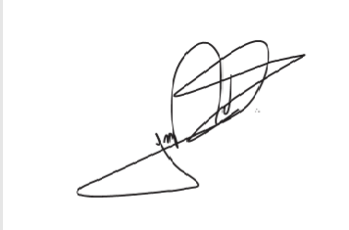

JORGE FREDERICO

Deputado Estadual